3-сабақ
Үшінші үйде тұрады

Бүгінгі сабақта сандарды, нешінші? деген сұраққа жауап беретін сөздерді үйренеміз.

1-тапсырма. Жаңа сөздермен танысайық.

Сандар  Қанша? |   Үш отыз үш жүз
Қаншасыншыүй? Қай пәтер? | екі жүз қырық жетінші үй 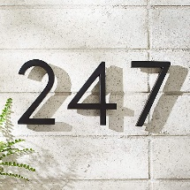  Бесінші пәтер  
Қай жылы тудың?  Туған жылың, айың, күнің? | 05.03.2003  Бесінші наурыз екі мың үшінші жыл
Нешінші орын алды? | Бірінші орын алды  
Аптаның қай күні? | Аптаның үшінші күні  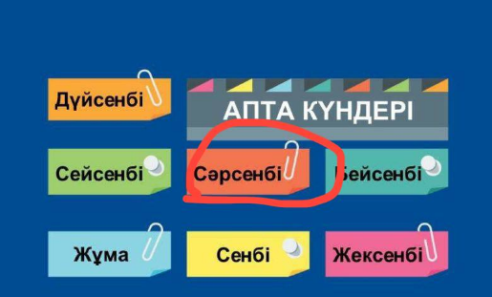
Билетті қай орыннан алдың? | Оныншы орыннан алдым  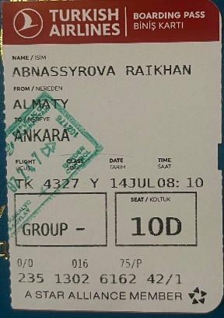

2-тапсырма. Сұрақтарға жауап беріңіз!

Бұл ненің нөмірі?

Бұл қай жыл? | 2005 жыл
Бұл үшінші орын ба?

Дүйсенбі аптаның нешінші күні? | 
Билетте қай орын белгіленген? | 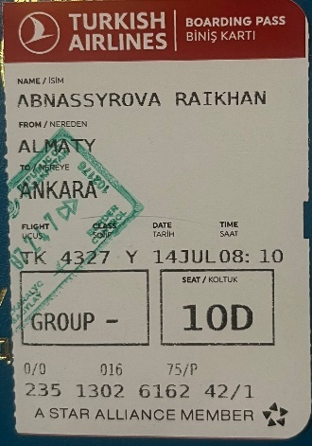

Грамматика
Достар, өздеріңіз жоғарыдағы мысалдан байқағандай Cандарға неше? Деген сұрақ қойсақ отыз деп жауап береді екенбіз де, ал нешінші? деген сұрақ қойсақ бұл сұраққа жауап беру үшін -ынші/ішні/нші/ншы жұрнағын жалғап, отыз=ыншы деп жауап береді екенбіз. Бұл үйдің, орыннның, аптаның тағы да басқа заттардың ретін білдіреді.
Көрсетілген кестедегі үлгіге мұқият зер салып, есте сақтаңыздар!
Реттік сан есім | Нешінші? | -ынші/інші/нші/ншы | Бес+іншіпәтер  Екі+ншіүй  Сегіз+іншісынып

3-тапсырма. Тыңдаңыз.
Сәлем, достар! Меніңесімім – Рамазан. Жасым он тоғызда.
Үшінші курста халықаралық қатынас мамандығындаоқимын. Меніңмекенжайым Алматы қаласы, Момышұлыкөшесі, елутөртіншіүй, он сегізіншіпәтер. Мен төрт тіл білемін. Қазақ тілі – ана тілім, испан, кәріс, ағылшын тілін орта деңгейде білемін. Кітап оқығанды, табиғатта серуендегенді және зерттеу жұмысын жүргізгенді жақсы көремін. Мен екінші болғанды ұнатпаймын.

4-тапсырма. Жоғарыдағы тапсырмада берілген аудиомәтін бойынша сұрақтарға жауап беріңіз.

Рамазаннеше жаста?
Рамазан он тоғыз жаста. | Рамазан он сегіз жаста. | Рамазан он алты жаста.

Рамазанның ана тілі қай тіл?
Ағылшын тілі | Испан тілі | Қазақ тілі

Ол нешінші үйде тұрады?
Рамазан елу төртінші үйде тұрады | Рамазан қырық үшінші үйде тұрады | Рамазан тоқсан жетінші үйде тұрады

Рамазан нені ұнатпайды?
Бірінші болғанды | Екінші болғанды | Лидер болуды

5-тапсырма. Сұрақтарға жауап беріңіз.
Бұл – қаншасыншы жыл?

Арманныңжасынешеде?

Рамазан нешіншіпәтердетұрады?

Бұлнешіншісыныптыңоқулығы?

6-тапсырма. Сұрақтарғажауапберіңіз.
Үлгі: Сен нешінші пәтерде тұрасың? (28)
Мен жиырма сегізінші пәтерде тұрамын.

Самат нешінші көшеде тұрады? (7)
…………..…………..…………..……

Сіз нешінші орында отырасыз? (12)
…………..…………..…………..……

Айжан нешінші сыныпта оқиды? (10)
…………..…………..…………..……

7-тапсырма. Тыңдаңыз.
(Екі құрбы арасында)
Айнұр: Айдана, сен қайжылы, қай айдатудың?
Айдана: Екімыңжетінші (2007) жылықыркүйек айында тудым. Ал сен ше?
Айнұр: Мен 2008 жылы сәуір айында тудым.
Айдана: Айтпақшы, ертең сенің әжеңнің үйіне барамыз ғой, қай көшеде тұратын еді?
Айнұр: Абай көшесінде тұрады. Сен Абай Құнанбайұлының қай жылы туғанын білесің бе?
Айдана: Әрине, мың сегіз жүз қырық бесінші (1845) жылы туған.
Айнұр: Ал менің әжемнің нешінші үйде және пәтерде тұратынын ше?
Айдана: Білемін, бесінші үйде, он алтыншы пәтерде тұрады. Өткенде бардық қой.
Айнұр: Жарайсың!

8-тапсырма. Сұрақтарға жауап беріңіз.
Айнұрдың әжесі нешінші үйде тұрады?

Айдана қай жылы және қай айда туған?

Абай Құнанбайұлы қай жылы туған?

Ал сіздер Абай Құнанбайұлының кім екенін білесіздер ме?
..................................................................................................................

